
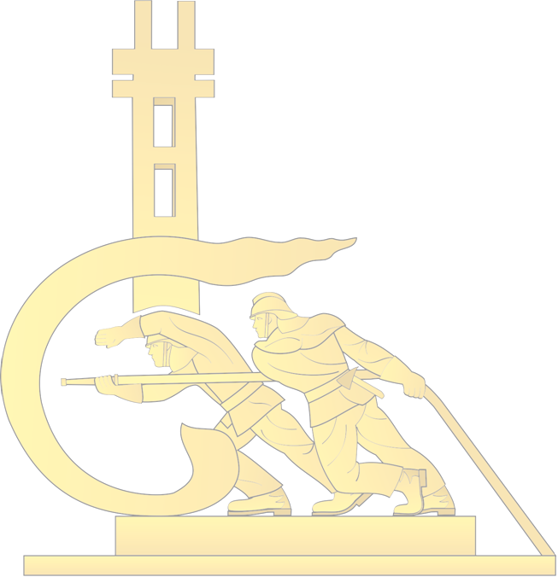

АЛГОРИТМ ДЕЙСТВИЙ АБИТУРИЕНТА

ОЧНАЯ (ДНЕВНАЯ) ФОРМА ПОЛУЧЕНИЯ ОБРАЗОВАНИЯ

Вам необходимо:
1. Обратиться до 1 мая года поступления с заявлением в Миорский районный отдел по ЧС .
2. Пройти профессиональный отбор (два этапа) в комплектующих органах:
2.1. предварительный профессиональный отбор кандидатов, который проводится до 19 мая года поступления и включает в себя:
- направление кандидатов на медицинское освидетельствование военно-врачебными комиссиями органов внутренних дел;
- изучение моральных и деловых качеств кандидатов;
- проведение специальных проверок кандидатов.
2.2. окончательный профессиональный отбор кандидатов, включающий определение уровня физической подготовленности кандидатов, проводится с 20 по 31 мая года поступления комиссиями комплектующих органов.
Перечень упражнений для определения уровня физической подготовленности, условия и нормативы их выполнения представлены на сайте университета http://ucp.by в разделе «Абитуриенту».
3. Зарегистрироваться для участия в централизованном тестировании (далее – ЦТ).
4. Принять участие в ЦТ по учебным предметам: русский (или белорусский) язык, математика и физика.
5. Предоставить в приемную комиссию университета (г.Минск) оригиналы документа об образовании и приложения к нему, сертификатов ЦТ, проведенного в Республике Беларусь, и документы, подтверждающие право абитуриента на особый порядок зачисления для получения высшего образования. Документ, удостоверяющий личность (паспорт), предъявляется абитуриентом ЛИЧНО.
6. Дождаться зачисления на места, установленные контрольными цифрами приема, на очную (дневную) форму получения образования.
7. Абитуриенты, выдержавшие вступительные испытания, но не прошедшие по конкурсу на очную (дневную) форму получения образования в университет за счет средств бюджета, могут принять участие в конкурсе на очную (дневную) или заочную формы получения образования на условиях оплаты.

Добро пожаловать в Университет гражданской защиты Министерства по чрезвычайным ситуациям Республики Беларусь!

